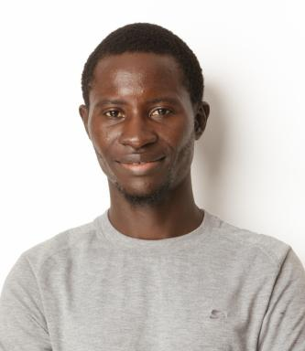 Pape Samba DIOP Doctorant

Identifiants chercheurs

- IdHAL : pape-samba-diop
- ORCID : 0009-0007-0026-2464

Publications

Communication dans un congrès (1)

Evolution de la salinité dans l'estuaire de la Casamance (Sénégal)
Pape Samba Diop,Isabelle Brenon,Awa Fall Niang
XVIIIèmes Journées Nationales Génie Côtier – Génie Civil Anglet 2024, Centre Français du Littoral, Jun 2024, Anglet (France), France. pp.291-302, ⟨10.5150/jngcgc.2024.031⟩
Communication dans un congrès
hal-04696731v1

